Nom, prénom : ………………………………………………………………Classe : …………………Date :……………………
Activité 5 : Grossesse et immunité : la listériose | Question | MI | MF | MS | TBM
1.3 : Extraire des informations dans des documents | 1, 2 et 3
2.4 : Utiliser un logiciel. | 4
1.3 : S’exprimer à l’écrit. | 6
4.1 : Interpréter des résultats. | 5

Situation problème
Pendant les 9 mois de la grossesse, la future maman doit prendre certaines précautions concernant son alimentation afin d’éviter tous risques de contamination par une bactérie pathogène qui pourrait être néfaste pour le fœtus et pour elle.

Problème : Quelles sont les précautions à prendre et comment le corps se défend si une infection bactérienne se déclare ?
Consigne :

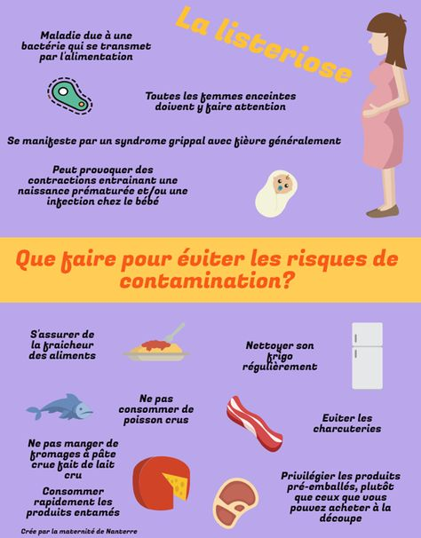
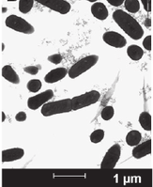
La listériose est une infection rare mais pouvant être grave, causée par l’ingestion d’aliments contaminés par la bactérie Listeria monocytogenes.
Pendant la grossesse, si la mère a ingéré un aliment contaminé par Listeria, la bactérie peut être transmise au fœtus par passage à travers le placenta, ou au nouveau-né au contact de la muqueuse vaginale lors de l'accouchement.
Doc 3 : Listériose et femme enceinte.

Doc 2 : Listéria observées au Microscope électronique à transmission.

Doc 1 : La listériose en quelques mots.

- Doc 1 et 2 : Donner le nom du microorganisme responsable de la Listériose.
………………………………………………………………………………………………………………………………………..
- Doc 1 : Donner les symptômes d’une personne ayant contracter la Listériose. …………………. .
……………………………………………………………………………………………………………………………………………………………………………..
- Doc 3 : Donner les modes de transmission de la Listériose entre la mère et l’enfant.
…………………………………………………………………………………………………………………………………………………………………………….
Le plus souvent aucuns symptômes n’apparaissent et le corps se défend seul grâce à son système immunitaire : système de défense de l’organisme. Il est composé de différents organes et de cellules particulières : les lymphocytes (globules blancs). Les phagocytes sont une catégorie de lymphocytes et réalisent la phagocytose qui correspond à une réaction de défense rapide de l’organisme.
- A partir du logiciel « Défenses immunitaires 3eme » Compléter le tableau suivant en décrivant les 4 étapes de la phagocytose.

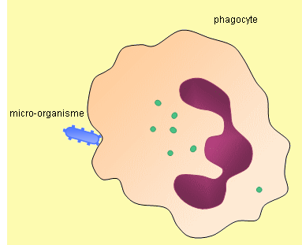 | 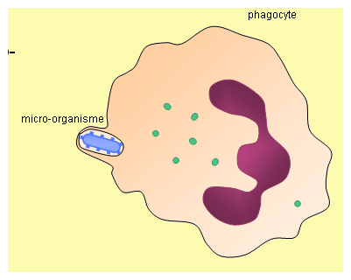 |  | 
Etape 1 : ……………………..  ………………………………………. | Etape 2 :………………………  …………………………………………… | Etape 3 :……………..  ………………………………… | Etape 4 :……………….  …………………………………

Si les symptômes persistent le traitement se fait par antibiothérapie. Pour savoir quel antibiotique utiliser, on réalise un antibiogramme.
Boite de pétri
Développement bactérien sur le gel nutritif
Pastilles d’antibiotiques
Pas d’inhibition du développement de la bactérie : résistance à l’antibiotique
Pas de développement bactérien : bactérie sensible à l’antibiotique
Réaction intermédiaire à l’antibiotique
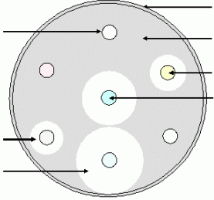

Doc 4 : Le fonctionnement d’un antibiogramme.

A
B
C
D
E

Pastille | Nom de l’antibiotique | Précaution
A | Orbénine.
B | Amoxicilline.
C | Noroxin. | 
D | Clamoxyl.
E | Amiklin.

Doc 5 : Antibiogramme réalisé sur une culture de Listéria avec 5 antibiotiques A, B, C, D et E.

- Doc 4 et 5 : Indiquer quel antibiotique peut être prescrit pour une femme enceinte, et pourquoi.
……………………………………………………………………………………………………………………………………………………………………………
……………………………………………………………………………………………………………………………………………………………………………

- Doc 1 : Rédiger un court texte pour expliquer à une femme enceinte les précautions qu’elle doit prendre pour ne pas être contaminée par la Listéria.

……………………………………………………………………………………………………………………………………………………………………………
……………………………………………………………………………………………………………………………………………………………………………
……………………………………………………………………………………………………………………………………………………………………………
……………………………………………………………………………………………………………………………………………………………………………
…………………………………………………………………………………………………………………………………………………………………………
……………………………………………………………………………………………………………………………………………………………………………

